**20250613| 中三班**

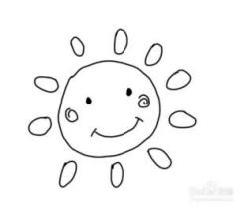

Daily life



**「来园情况」**

今日星期五，每个小朋友都很开心的入园。

**「户外游戏」**

**今天混班，小朋友们玩的很开心。**

|  |  |
| --- | --- |
|  |  |
|  |  |

**「集体活动」**

**大家一起用彩色纸制作了创意想象画。**

|  |  |
| --- | --- |
|  |  |

**「区域游戏」**

区域游戏时间，我们拿了自己喜欢的玩具进行游戏。

|  |  |  |
| --- | --- | --- |
|  | 李锦熙 | 我今天在桌面建构玩的，我在这里用纸杯搭了一个很高很高的金字塔，一共用了81个纸杯。 |
|  | 郭宸希 | 今天在自然角玩的，我在这里观察了蚕宝宝，蚕宝宝一下子变得好大好大。 |
|  | 杨奕  穆紫琪  邹枔安 | 我们今天在美工区玩的，琪琪在这里画了一个很高的三层生日蛋糕，我和果果在边上学习。 |
|  | 王元熙  晁嘉佐 | 我们今天在图书角玩的，我们在这里玩了手偶游戏，我们两个互相打了招呼，还一起去吃了好吃的。 |